ＳⅡ形継手チェックシート
令和 年 月 日
工 事 名
工 区
配 管 図 No.
測 点 No.
呼び径・管種
継手施工者（ ）
 | 現場代理人 | 主任技術者 | 配管技能者

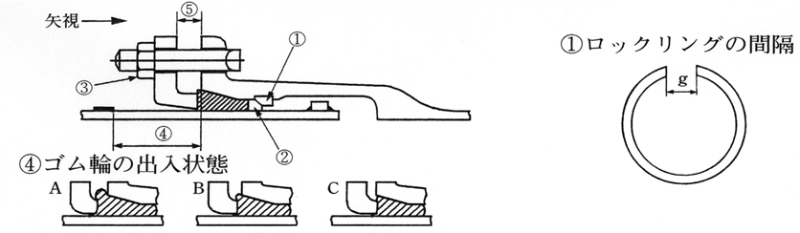
⑥
管No.および形状
略 図
継 手 Ｎｏ．
清 掃
滑 剤
①ロックリング  の間隔g | ｇ₁
 | ｇ₂
②バックアップ  リングの位置 | （１）
 | （２）
③ボルト | 数
トルク
Ｎ・ｍ
④受口端面～  白線の間隔 | 上
 | 右
 | 下
 | 左
⑤押輪～受口  間 隔 | 上
 | 右
 | 下
 | 左
⑥ゴム輪の  出入状態 | 上
 | 右
 | 下
 | 左
判 定

判定基準 ①ロックリングの間隔：ｇ1とｇ2との差が1.5ｍｍ以下であること。
②バックアップリングの位置：（１）テーパ部は挿し口端面側にあること。
（２）切断部はロックリング分割部の反対側にあること。
⑤押輪～受口間隔 ：最大値－最小値≦５mm（同一円周上）
⑥ゴム輪の出入状況 ：同一円周上にＡ、ＣまたはＡ、Ｂ、Ｃが同時に存在しないこと。

